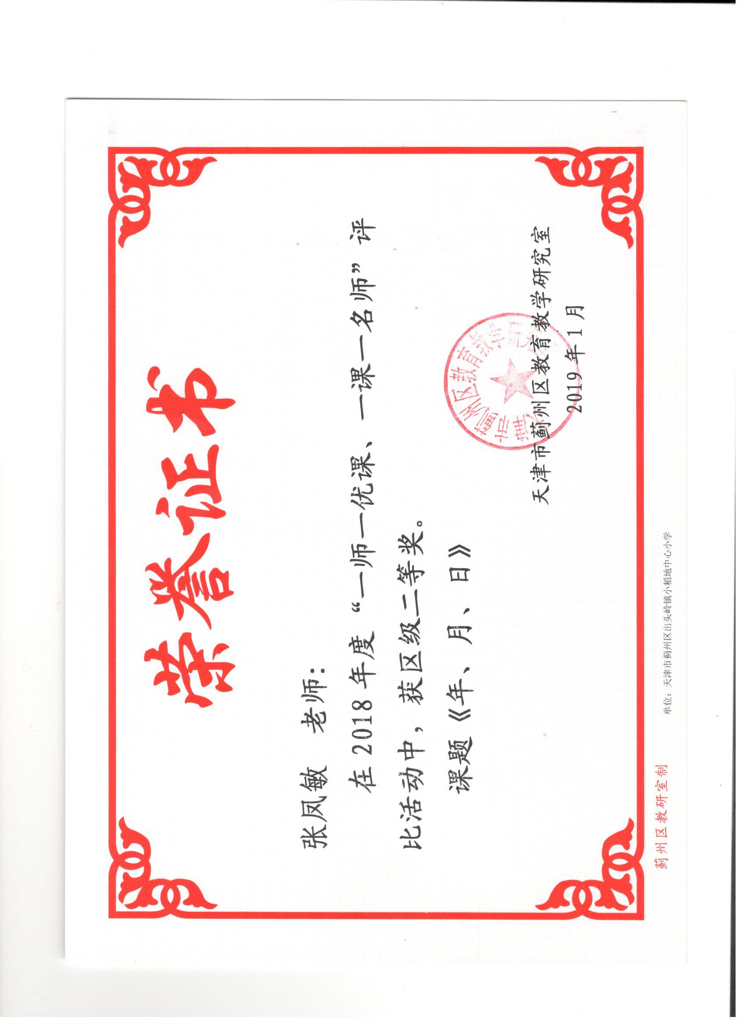

混合式的教学设计案例：
年、月、日
课前：网上推送2008-2018的年历以及有关年月日的优秀教师的微课视频，学 生自学后完成自学报告单。学生自由选择时间自学，亦可在平台上和老师、同学们交流探讨。
课中：教师根据学生自学报告单或学生的讨论情况确定教学过程。
一、教学目标
知识与技能：1.使学生理解年、月、日的基础知识，掌握年、月、日之间的关系。2.使学生知道大月、小月、平年、闰年，能够通过看二月的天数初步判断某一年是平年还是闰年。3.培养学生自主探究的能力与合作创新的意识。
过程与方法：引导学生进行信息的收集和整理，通过观察比较，总结规律，获取新知。
情感态度与价值观：使学生感受到学知识与生活的密切联系，感受生活中处处有数学。
二、教学重点：认识时间单位年、月、日，掌握它们之间的关系。
三、教学难点：发现并掌握掌握大月、小月的记忆方法，以及有关闰年规律的运用，并联系实际感受年、月、日与生活的密切联系。
四、教学方法：自主探究式
五、教具、学具准备：相关课件
六、教学过程：
（一）创设情境，引入新知
1.引入课题：同学们你们知道今天是哪年哪月哪日吗？（板书课题）
2.初步感知：看视频，了解年、月、日的由来以及在生活的运用。
3.创设情境：说自己的生日，引出米老鼠的生日怪事，引导学生带着问题去学习。
（二）分层探究，获取新知
1.研究大月和小月
（1）组内交流，分享发现：
请学生按照自学报告单内容在小组内的互相说一说，把自己的发现分享给小伙伴们。
（2）梳理年和月的关系：
回答问题：一年有多少个月？
（3）梳理月和日的关系：
回答：一个月有多少天？
通过填写2008年至2018年的年历中每月的天数，你还发现了什么呢？
随着学生汇报板书:大月、小月、特殊月。
2.记忆大月和小月：
（1）同桌交流记忆方法：学生可参考课本提供的方法。
（2）展示记忆法：
介绍拳头记忆法和歌谣记忆法，来记忆大月和小月。
- 游戏巩固记忆：说大月女生站起来，说小月男生站起来。
- 考考你：考察连续的两个大月。
3.梳理年和日的关系
（1）计算：2008年和2018年全年的天数，汇报后找相差的一天。
（2）定义：平年和闰年
（3）寻找：判定平年和闰年最简单最直接的方法（看2月的天数）
（4）找规律：组内完成自学任务（教材79页的做一做）
（5）看视频，了解平年和闰年的由来。
4.小组讨论：解决米老鼠的怪事。
（三）课中测评，巩固新知：闯关赛游戏
（四）课堂小结，延展新知
这节课我们共同研究了年、月、日，你有哪些收获呢？
附板书设计：
年、月、日
一年有12个月
大月 （31天） 1 3 5 7 8 10 12
小月 （30天） 4 6 9 11
特殊月 2
28天 或 29天
平年365天 闰年366天
课后：1.要求学生利用网络复习课上所学知识（教师上传课上相关课件，知识点总结）
2.完成课后自测单。
3.利用网络搜索有关年月日的有趣知识。

附：课前自学报告单：
1.多渠道收集2008年～2018年的年历卡片:
2.观察你手中的年历卡，在表中记录每月的天数。
 | 1月 | 2月 | 3月 | 4月 | 5月 | 6月 | 7月 | 8月 | 9月 | 10月 | 11月 | 12月
2008
2009
2010
2011
2012
2013
2014
2015
2016
2017
2018
总结 : 一年有（ ）个月。有31天的月份有：（ ）有30天的月份。有 （ ）。
- 我的发现：

4.我的困惑：
课中共测单 姓名：
第一关： 自评：
巧填空：
- 一年有( )个月。
- 1、3、5、7、8、10、12月每月有( )天
- 4、6、9、11月每月有( )天。
- 平年2月有( )天，闰年2月有( )天。
- 平年全年有( )天，闰年全年有( )天。
第二关： 自评：
巧填日期：我的生日是5月12日前一天,是( )
我是一年中最后一天出生的，是（ ）
我是11月30日的后一天出生的，是（ ）
第三关： 自评：
火眼金睛便真假 ：
1、6月31日才能回来。（ ）
2、整整出差了62天，正好是两个月。（ ）
3、2004年2月30日出生。（ ）
- 今天是5月30日，明天就是六一儿童节了 。（ ）
第四关： 自评：
生活中的数学
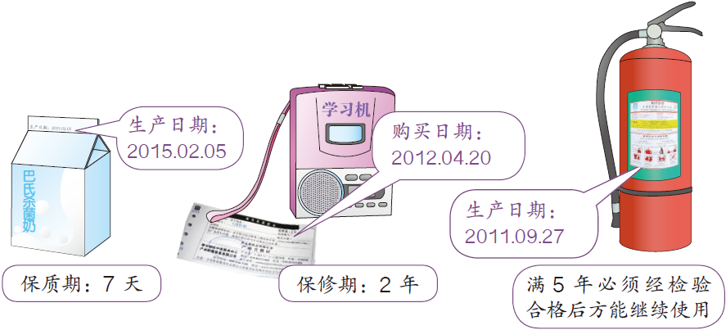
（1）2017年2月14日早晨，牛奶还能喝吗？
- 学习机今天坏了，在保修期内吗？
- 灭火器从哪年开始必须进行检验？
第五关： 自评：
转脑筋：1992年2月23日是小红的第十五个生日，而爷爷再过6天才过第十五个生日。
（1）爷爷的生日是（ ）月（ ）日
（2）爷爷这一年是（ ）岁.

课后自测单 姓名： 自评：
一、填空不困难，全对不简单。
- 一年有（ ）个季度，每（ ）个月是1个季度。
2、我出生在（ ）年，今年是（ ）年，我已经（ ） 岁了。
3、2006年1、2、3月份共有（ ）天。
4、48个月＝（ ）年
5、通常每（ ）年有1个闰年。
6、2月有（ ）天的年份是平年，平年全年有（ ）天；2月有（ ）天的年份是闰年，闰年全年有（ ）天。
二、我是小法官，对错我来判。
1、25个月就是2年零5个月。（ ）
2、小红今年12岁了，只过了三个生日。她的生日是2月29日。
3、8月份最多有4个星期日。（ ）
4、2006年的第四季度共有92天。（ ）
5、四月份是大月，有31天。（ ）
6、每年的第一季度都是90天。（ ）
三、在（）里填上“＞”“＜”或“＝”。
1、4月份的天数（ ）5月份的天数
2、30天（ ） 6月份 天数
3、2004年的天数（ ）2005年的天数
4、上半年的天数（ ）下半年的天数
四、应用题。
1、某车间生产零件，从8月25日到9月1日共生产零件328个，平均每天生产零件多少个
2、某工厂每天节约用水2吨，求3～5月份一共节约用水多少吨？
3、某小学2005年的第二学期从7月9日开始放暑假，8月16日开学，一共放假多少天？

